附件5

2022年广东省科技创新战略专项资金
（大学生科技创新培育）立项项目
中期审查成果认定证明
（样式）

（一）
论文已录用未刊发证明

我校承担的2022年广东省科技创新战略专项资金（大学生科技创新培育）立项项目《***********》的研究成果《***********》已被《**期刊名**》录用，但尚未见刊。根据《**录用通知**》，《***********》将于***年***月发表于《**期刊名**》第**期。
以上情况属实，特此证明。

共青团华南师范大学**学院委员会
（盖章）
2023年**月**日

共青团华南师范大学委员会
（盖章）
2023年**月**日
（二）
核心期刊证明

我校承担的2022年广东省科技创新战略专项资金（大学生科技创新培育）立项项目《***********》的研究成果《***********》已被《**期刊名**》录用，已于/将于***年***月发表于《**期刊名**》第**期。依照《**相关文件**》,《**期刊名**》在我校被认定为核心期刊。
以上情况属实，特此证明。

共青团华南师范大学**学院委员会
（盖章）
2023年**月**日

华南师范大学科研管理部门
（盖章）
2023年**月**日
（三）
专利已受理未授权证明

我校承担的2022年广东省科技创新战略专项资金（大学生科技创新培育）立项项目《***********》的研究成果《***********》申请***类型***专利（申请号：***********），依照《**受理通知书**》，目前专利已受理，但尚未授权。
以上情况属实，特此证明。

附：专利受理状态证明材料

共青团华南师范大学**学院委员会
（盖章）
2023年**月**日

共青团华南师范大学委员会
（盖章）
2023年**月**日
（四）
实物证明
（样式一）

我校承担的2022年广东省科技创新战略专项资金（大学生科技创新培育）立项项目《***********》已制作出实物，我委已安排专业教师（检验教师：***；教工号：******；联系方式：**********）对实物进行检验，实物与项目研究内容相符，为本项目研究成果。
以上情况属实，特此证明。

附：实物照片

共青团华南师范大学**学院委员会
（盖章）
2023年**月**日

共青团华南师范大学委员会
（盖章）
2023年**月**日
（五）
实物证明
（样式二）

我校承担的2022年广东省科技创新战略专项资金（大学生科技创新培育）立项项目《***********》因***********（如可填写：因设计内容为程序）等原因，无法提供实物照片，但我委已安排专业教师（检验教师：***；教工号：******；联系方式：**********）对实物进行检验，实物与项目研究内容相符，为本项目研究成果。
以上情况属实，特此证明。

共青团华南师范大学**学院委员会
（盖章）
2023年**月**日

共青团华南师范大学委员会
（盖章）
2023年**月**日
（六）
“挑战杯”获奖证明

我校《***********》参加第***届**********竞赛获***奖（负责人：***；获奖成员：***、***、***）。经与获奖团队、立项项目团队确认，该获奖作品系我校承担的2021年广东省科技创新战略专项资金（大学生科技创新培育）立项项目《***********》（负责人：***；立项项目成员：***、***、***）的研究成果。
以上情况属实，特此证明。

附：获奖证书扫描件

共青团华南师范大学**学院委员会
（盖章）
2023年**月**日

共青团华南师范大学委员会
（盖章）
2023年**月**日
（七）
项目资金支出明细表
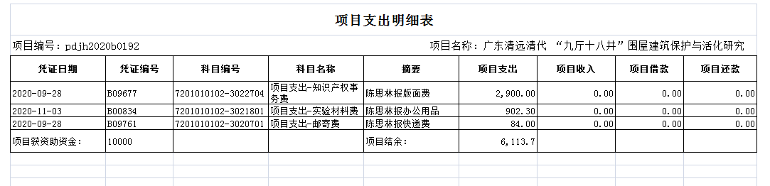
（模板）

